MANUAL DE USUARIO

CITY-V4

**MANUAL DE USUARIO – CITY-V4**

**Liquidaciones Oficiales**

Informática y Tributos SAS ®

Ninguna parte de esta obra puede ser reproducida de ninguna forma o por cualquier medio - gráfico, electrónico mecánico, incluyendo fotocopias, grabación o almacenamiento de información y sistemas de recuperación de información - sin la autorización por escrito de la editorial.

Los productos que se mencionan en este documento pueden ser marcas comerciales y/o marcas registradas de sus respectivos propietarios. El editor y el autor no pretenden estas marcas.

Si bien todas las precauciones se han tomado en la preparación de este documento, el editor y el autor no asumen responsabilidad alguna por errores u omisiones, ni de daños que resulten del uso de la información contenida en este documento o del uso de programas y código fuente que pueden que lo acompañen. En ningún caso, el editor y el autor serán responsables de ninguna pérdida de beneficios o cualquier otro daño comercial causado o presuntamente causado directa o indirectamente por este documento.

**TABLA DE CONTENIDO**

Pág.

1. LIQUIDACIÓN 3

1.1. Liquidación 3

1.1.1. Acceso a la opción 3

1.1.2. Funcionalidad 4

1.2. Liquidación Múltiple 8

1.2.1. Acceso a la opción 8

1.2.2. Funcionalidad 9

1.3. Liquidación de Excedentes sin Vys 14

1.3.1. Acceso a la opción 14

1.3.2. Funcionalidad 15

1.4. Consulta de Contratos 20

1.4.1. Acceso a la opción 20

1.4.2. Funcionalidad 20

1.5. Gestión de Solicitudes de Liq. E.S.E. 25

1.5.1. Acceso a la opción 25

1.4.2. Funcionalidad 25

# LIQUIDACIÓN

A través de la siguiente funcionalidad, se podrá realizar la liquidación de vehículos tanto los nuevos como los ya existentes

## Liquidación

## 1.1.1. Acceso a la opción

Para acceder a esta opción se debe ingresar por el Menú de Procesos de Usuario, luego hacer doble clic en Liquidación y por último en Liquidación

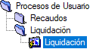

*Imagen 1 Acceso a la opción Liquidación*

Al ingresar a la opción se muestra la siguiente forma:

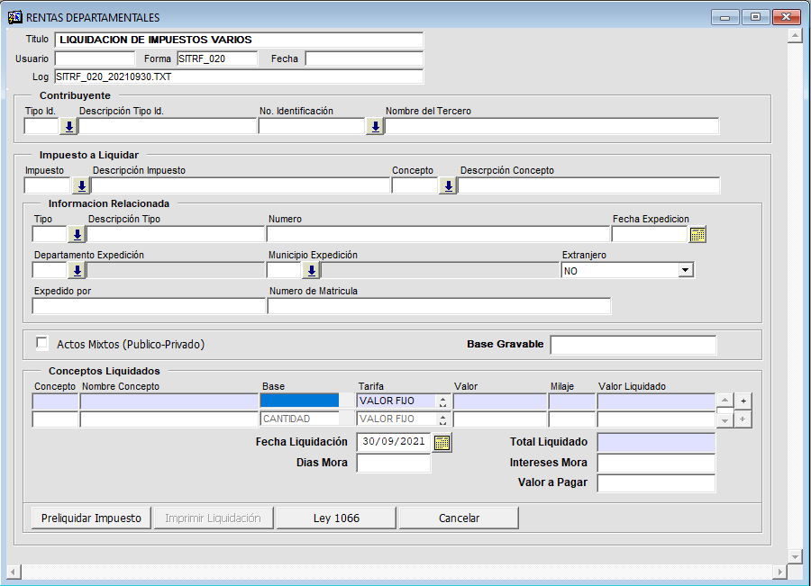

*Imagen 2 Liquidación*

## 1.1.2. Funcionalidad

Para preliquidar un impuesto, primero se debe consultar el contribuyente al que se le va a generar la liquidación seleccionando el tipo de identificación y la identificación del tercero:

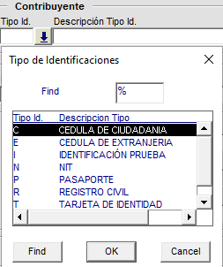

*Imagen 3 Tipo de Identificación*

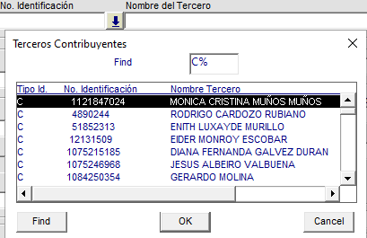

*Imagen 4 Número de Identificación*

Luego se procede a seleccionar un Impuesto y un Acto.

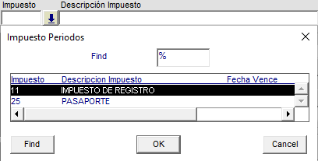

*Imagen 5 Impuesto*

Al seleccionar el concepto se debe presionar la tecla Enter para que sean cargados la información de los conceptos a liquidar.

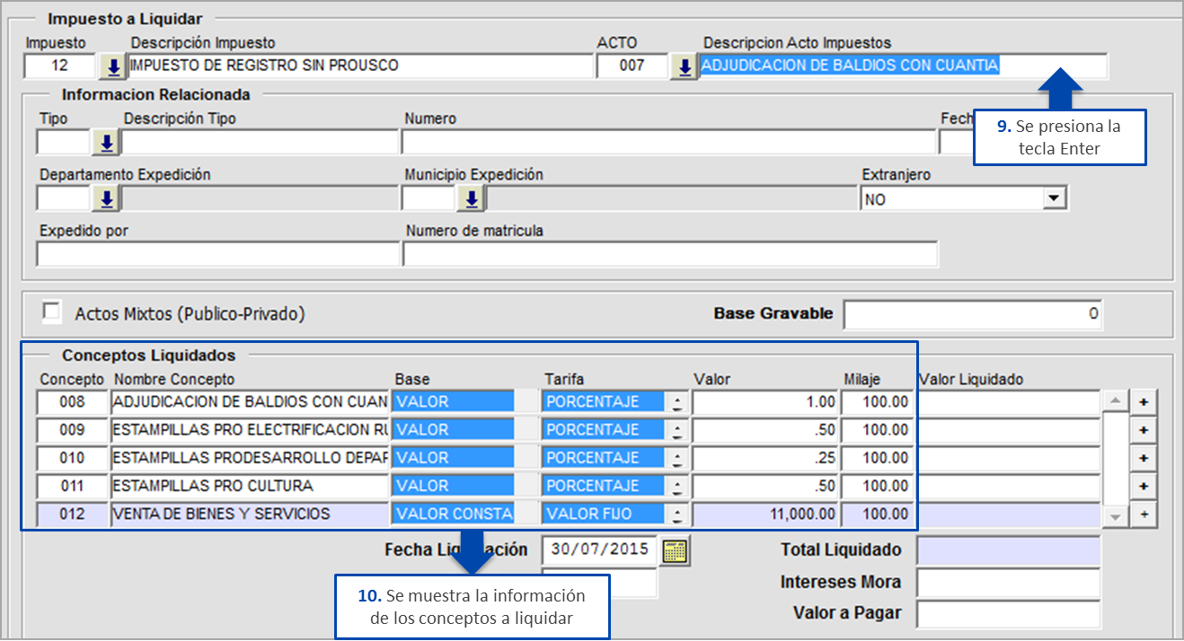

*Imagen 6 Conceptos Liquidados*

Al cargarse la información de los conceptos se debe ingresar los siguientes datos en la sesión de Información Relacionada:

Tipo: Seleccionar un Tipo de Documento.

Número: Ingresa el número de Documento

Fecha Expedición: Seleccionar Fecha de expedición de la liquidación

Departamento de Expedición: Seleccionar Departamento de Expedición

Municipio Expedición: Seleccionar Municipio de Expedición

Extranjero: Indicar si es Extranjero

Expedido por: Ingresar el Nombre de la persona que expide la liquidación

Número de Matrícula: Ingresar el Número de Matrícula

Actos Mixtos (Público-Privados): Seleccionar si el acto es mixto

Base Gravable: Se ingresa el valor de la Base Gravable

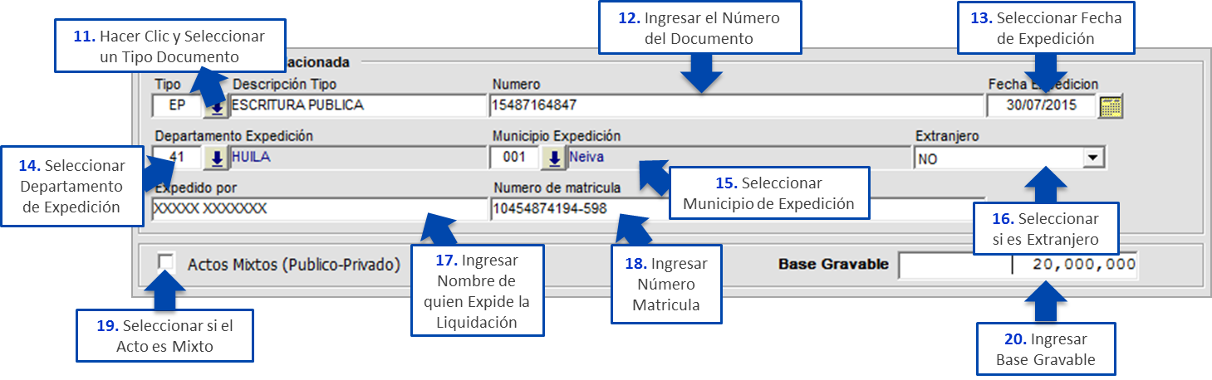

*Imagen 7 Región Información Relacionada*

Luego de ingresar los datos anteriores se presiona la tecla ENTER y se hace clic en el botón . A continuación se muestra un mensaje donde el sistema indica que el documento de liquidación está disponible. Para continuar se hace clic en el botón 

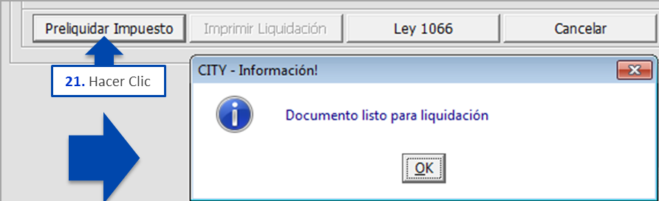

*Imagen 8 Preliquidación Impuesto*

Al hacer clic en la columna de Valor Liquidado se muestran los valores que se calcularon en la liquidación para cada concepto, el Total Liquidado, el valor de Intereses de Mora y el Valor a Pagar.

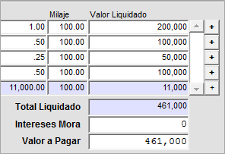

*Imagen 9 Valor Liquidado*

Lo siguiente es imprimir la Liquidación, para esto se hace clic en el botón Imprimir Liquidación. Luego se observa el siguiente mensaje, en donde se debe confirmar la generación de la Liquidación, para continuar se hace clic en el botón .

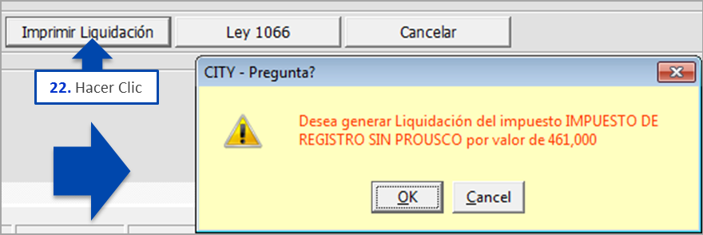

*Imagen 9 Mensaje de Confirmación*

El sistema confirma que la liquidación ha sido generada por medio del siguiente mensaje, para continuar se hace clic en el botón .

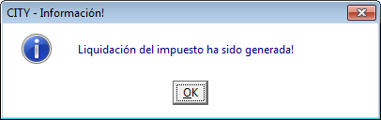  
*Imagen 10 Mensaje*

Por último se genera el recibo de la liquidación.

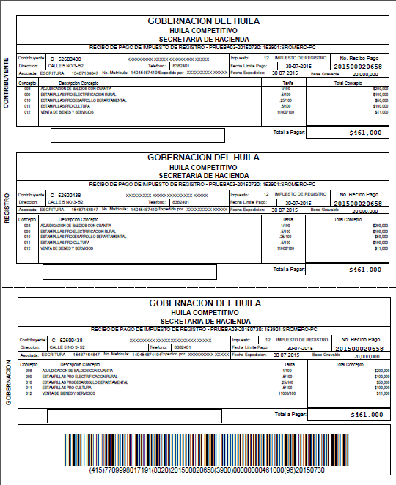

*Imagen 11 Recibo*

## Liquidación Múltiple

## 1.2.1. Acceso a la opción

Para acceder a esta opción se debe ingresar por el Menú de Procesos de Usuario, luego hacer doble clic en Liquidación y por último en Liquidación Múltiple



*Imagen 12 Acceso a la opción Liquidación Multiple*

Al ingresar a la opción se muestra la siguiente forma:

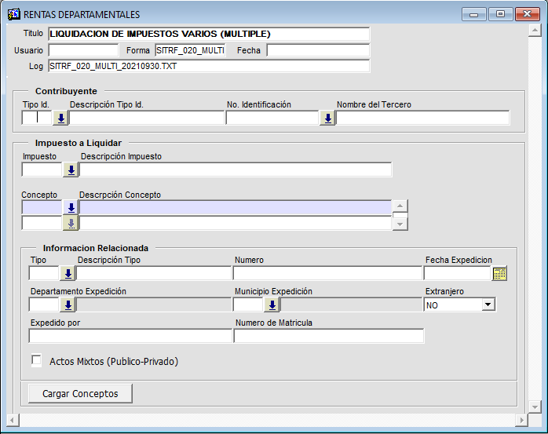

*Imagen 13 Liquidación Múltiple*

## 1.2.2. Funcionalidad

Para realizar las liquidaciones múltiples, primero se debe consultar el contribuyente al que se le va a generar la liquidación.



*Imagen 14 Tipo de Identificación*



*Imagen 15 Número de Identificación*

Luego se procede a seleccionar un Impuesto y a seleccionar los diferentes Conceptos a liquidar.



*Imagen 16 Impuesto*

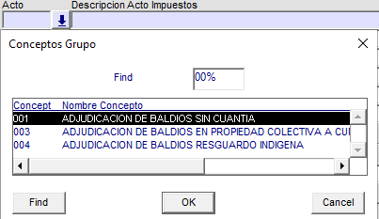

*Imagen 17 Concepto*

Se debe ingresar los siguientes datos en la sesión de Información Relacionada:

Tipo: Seleccionar un Tipo de Documento.

Número: Ingresa el número de Documento

Fecha Expedición: Seleccionar Fecha de expedición de la liquidación

Departamento de Expedición: Seleccionar Departamento de Expedición

Municipio Expedición: Seleccionar Municipio de Expedición

Extranjero: Indicar si es Extranjero

Expedido por: Ingresar el Nombre de la persona que expide la liquidación

Número de Matrícula: Ingresar el Número de Matrícula

Actos Mixtos (Público-Privados): Seleccionar si el acto es mixto.



*Imagen 18 Región Información Relacionada*

Al terminar de ingresar información anterior se hace clic en el botón , a continuación se muestra una nueva ventana. Esta nueva ventana contiene la información de los conceptos que serán liquidados y se debe ingresar el valor de la Base Gravable.

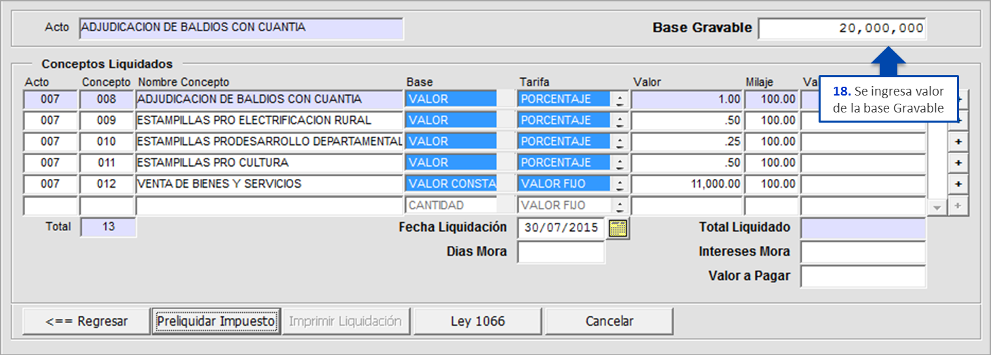

*Imagen 19 Cargar Concepto*

Después de ingresar el valor de la base gravable se hace clic en el botón  Impuesto. A continuación se muestra un mensaje donde el sistema indica que el documento de liquidación está disponible. Para continuar se hace clic en el botón 

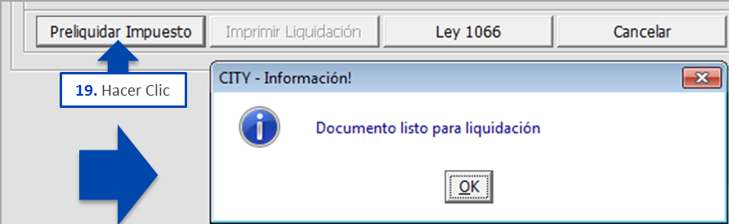

*Imagen 20 Liquidación*

Al hacer clic en la columna de Valor Liquidado se muestran los valores que se calcularon en la liquidación para cada concepto, el Total Liquidado, el valor de Intereses de Mora y el Valor a Pagar.

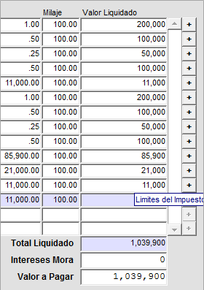

*Imagen 21 Valor Liquidado*

Lo siguiente es imprimir la Liquidación, para esto se hace clic en el botón . Luego se observa el siguiente mensaje, en donde se debe confirmar la generación de la Liquidación, para continuar se hace clic en el botón .

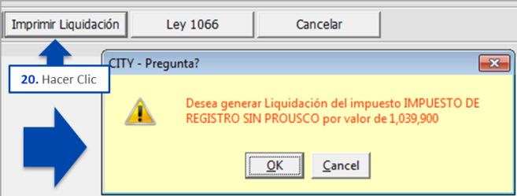

*Imagen 22 Mensaje de Confirmación*

El sistema confirma que la liquidación ha sido generada por medio del siguiente mensaje, para continuar se hace clic en el botón .



*Imagen 23 Mensaje*

Por último se genera el recibo de la liquidación.

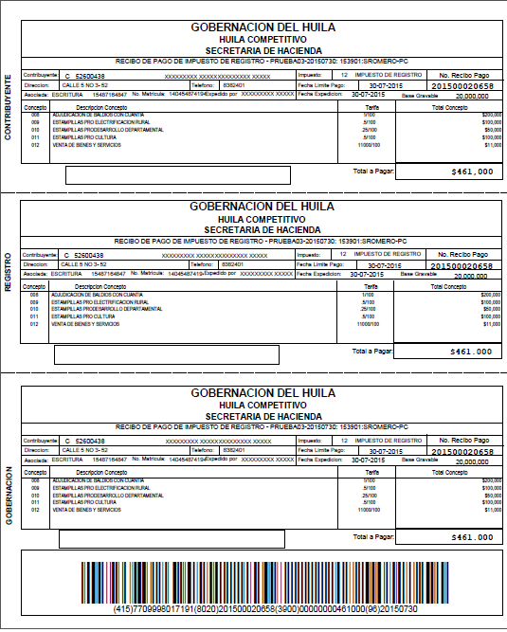

*Imagen 24 Recibo*

## Liquidación de Excedentes sin Vys

## 1.3.1. Acceso a la opción

Para acceder a esta opción se debe ingresar por el Menú de Procesos de Usuario, luego hacer doble clic en Liquidación y por último en Liquidación de Excedentes sin Vys



*Imagen 25 Acceso a la opción Liquidación Excedentes sin Vys*

Al ingresar a la opción se muestra la siguiente forma:

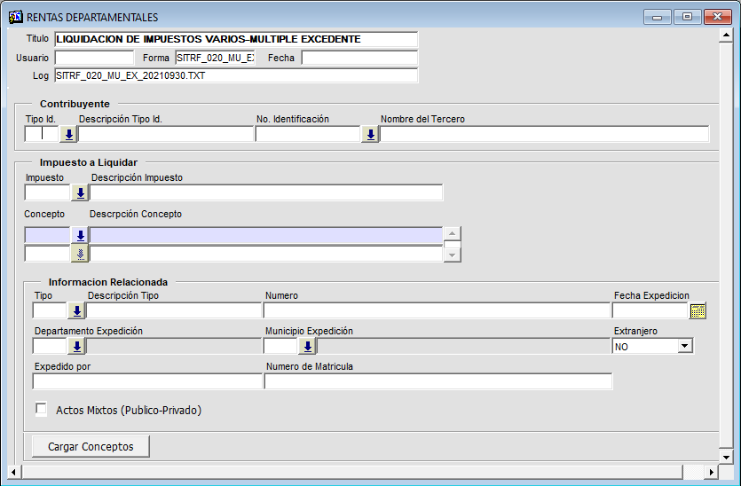

*Imagen 26 Liquidación Excedentes sin Vys*

## 1.3.2. Funcionalidad

Para realizar una liquidación excedente, primero se debe consultar el contribuyente al que se le va a generar la liquidación.



*Imagen 27 Tipo de Identificación*



*Imagen 28 Número de Identificación*

Luego se procede a seleccionar un Impuesto y a seleccionar los diferentes Conceptos a liquidar en caso de que se deben liquidar nuevos conceptos.



*Imagen 29 Impuesto*



*Imagen 30 Concepto*

Se debe ingresar los siguientes datos en la sesión de Información Relacionada:

Tipo: Seleccionar un Tipo de Documento.

Número: Ingresa el número de Documento

Fecha Expedición: Seleccionar Fecha de expedición de la liquidación

Departamento de Expedición: Seleccionar Departamento de Expedición

Municipio Expedición: Seleccionar Municipio de Expedición

Extranjero: Indicar si es Extranjero

Expedido por: Ingresar el Nombre de la persona que expide la liquidación

Número de Matrícula: Ingresar el Número de Matrícula

Actos Mixtos (Público-Privados): Seleccionar si el acto es mixto



*Imagen 31 Región Información Relacionada*

Lo siguiente es hacer clic sobre el botón  y a continuación se muestra la siguiente ventana. En esta ventana se muestran los pagos que coinciden con el Contribuyente seleccionado anteriormente y el Número de la Matrícula que fue ingresado.

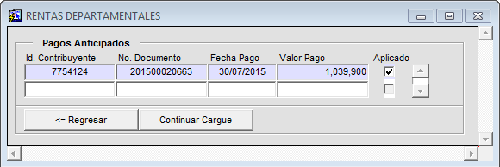

*Imagen 32 Conceptos*

Se hace clic en el botón  para continuar. Ahora se muestra la siguiente ventana que contiene la información de los conceptos que serán liquidados. En la parte superior-derecha se encuentra el campo para ingresar el valor de la Base Gravable.

|  |  |
| --- | --- |
| 15 | **Nota Importante:** Si esta liquidación se está realizando porque el valor de la base gravable de la anterior liquidación no es el correcto, en esta nueva liquidación se debe colocar el valor excedente. |

Al terminar de ingresar información anterior se hace clic en el botón , a continuación se muestra una nueva ventana. Esta nueva ventana contiene la información de los conceptos que serán liquidados y se debe ingresar el valor de la Base Gravable.

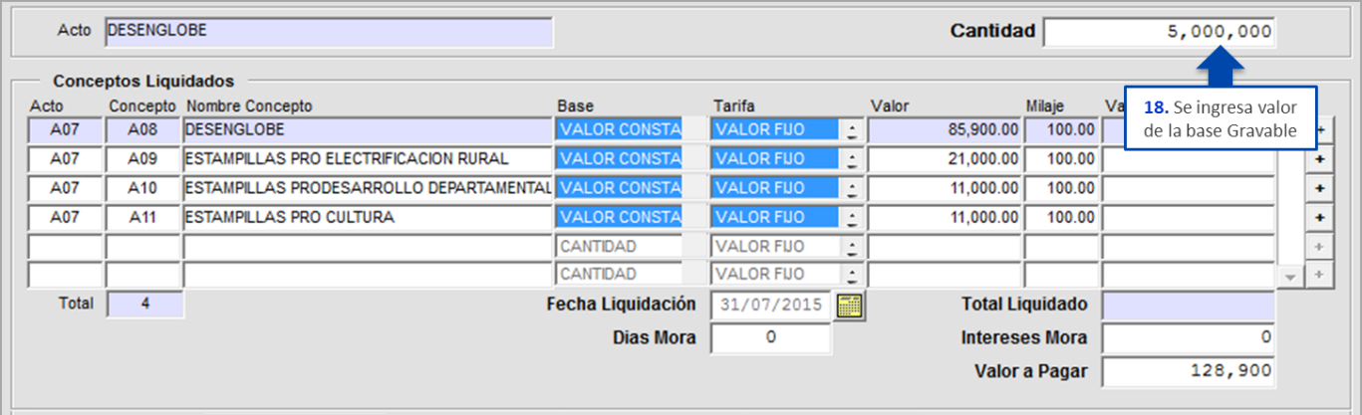

*Imagen 33 Conceptos Liquidados*

El siguiente paso es hacer clic en el botón ; a continuación se muestra un mensaje donde el sistema indica que el documento de liquidación está disponible. Para continuar se hace clic en el botón 



*Imagen 34 Liquidación*

Al hacer clic en la columna de Valor Liquidado se muestran los valores que resultaron de la liquidación por cada concepto, el Total Liquidado, el valor de Intereses de Mora y el Valor a Pagar.

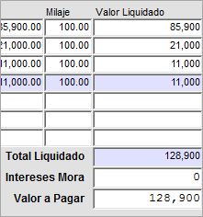

*Imagen 35 Valor Liquidado*

Lo siguiente es imprimir la Liquidación, para esto se hace clic en el botón . Luego se observa el siguiente mensaje, en donde se debe confirmar la generación de la Liquidación, para continuar se hace clic en el botón .

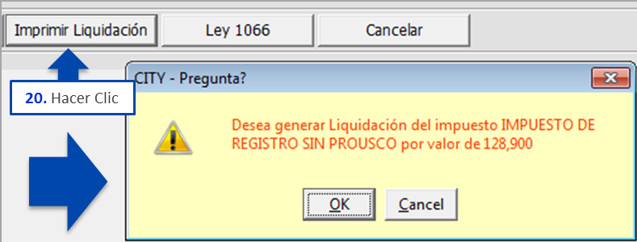

*Imagen 36 Mensaje de Confirmación*

El sistema confirma que la liquidación ha sido generada por medio del siguiente mensaje, para continuar se hace clic en el botón 



*Imagen 37 Mensaje*

Por último se genera el recibo de la liquidación.

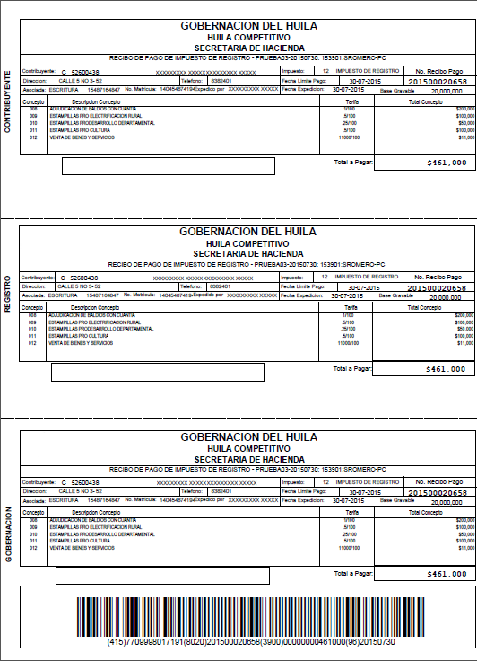

*Imagen 38 Recibo*

## Consulta de Contratos

## 1.4.1. Acceso a la opción

Para acceder a esta opción se debe ingresar por el Menú de Procesos de Usuario, luego hacer doble clic en Liquidación y en Liquidación de Contratos y por último Consulta de Contratos



*Imagen 39 Acceso a la opción Consulta de Contratos*

Al ingresar a la opción se muestra la siguiente forma:

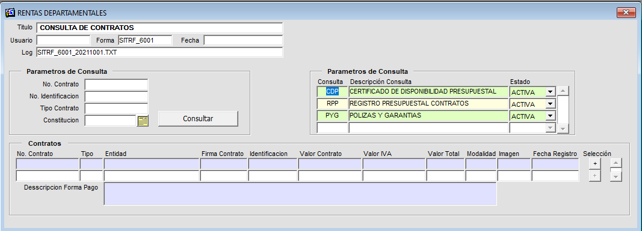

*Imagen 40 Consulta de Contratos*

## 1.4.2. Funcionalidad

Para realizar una consulta de contratos, debe digitar las características que especifica o identifica a ese contrato a buscar tales como:

No. Contrato:



*Imagen 41 Número de Contrato*

Número de Identificación



*Imagen 42 No. Identificación*

Tipo de contrato



*Imagen 43 Tipo Contrato*

Fecha de Constitución



*Imagen 44 Constitución*

Para realizar la consulta ya con los datos especificados se debe dar clic en el botón .

Luego de esto se visualizará la información coincidente con los parámetros de búsqueda diligenciados:

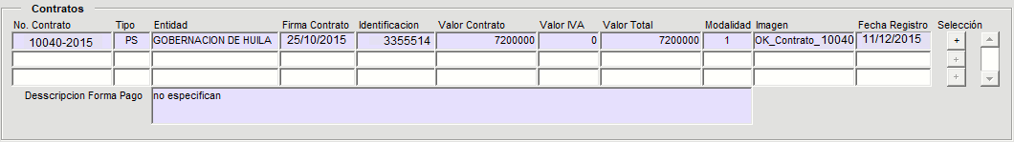

*Imagen 45 Resultado Consulta*

Al dar clic en la opción  muestra el llamado de la ventana LIQUIDACIÓN DE IMPUESTOS VARIOS donde se podrá seleccionar y digitar opciones, para poder ver los datos del contribuyente o preliquidar impuesto, para lo cual se debe dar clic en los botones que se encuentra en la parte inferior de la ventana.

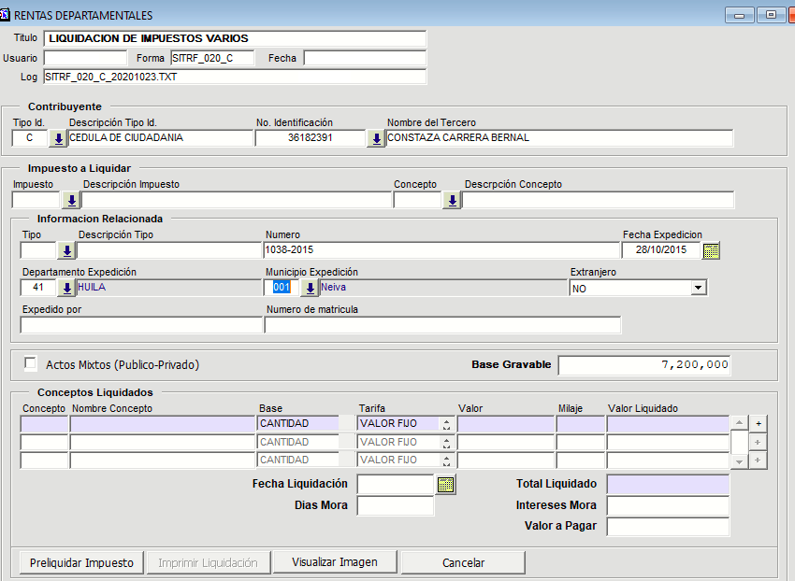

*Imagen 46 Liquidación Impuestos Varios*

En las opciones de parámetros de consulta se puede ver él (CDP, Certificado de Disponibilidad Presupuestal), (RPP, Registro Presupuestal Contratos) y (PYG, Póliza y Garantías).

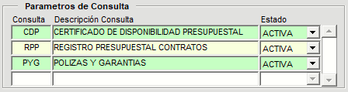

*Imagen 47 Parámetros de Consulta*

(CDP, Certificado de Disponibilidad Presupuestal): Al dar clic en esta opción se podrá ver la información sobre certificado de disponibilidad de presupuestal del contrato.

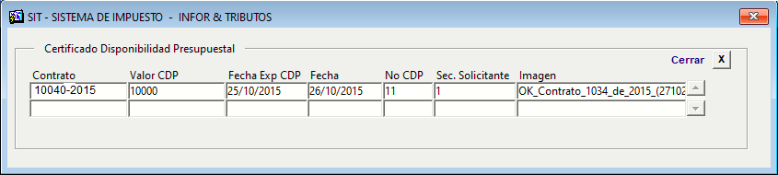

*Imagen 48 Certificado Disponibilidad Presupuestal*

No. Contratos: Se va a mostrar el número de identificación único para este contrato.

Valor CDP: Se va a mostrar el valor certificado de disponibilidad presupuestal.

Fecha Exp CDP: Se va a mostrar la fecha de expedición del CDP.

Fecha: Se va a mostrar la fecha.

No CDP: Se va a mostrar el núimero de CDP.

Sec. Solicitante: Se va a mostrar la sección del solicitante.

Imagen: Se visualizará el contrato.

(RPP, Registro Presupuestal Contratos): Al dar clic en esta opción se podrá ver la información sobre el registro presupuestal contratos del contrato.

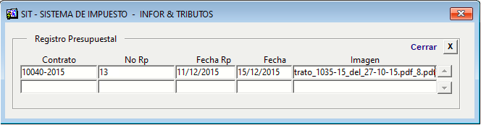

*Imagen 49 Registro Presupuestal*

No. Contratos: Se va a mostrar el número de identificación único para este contrato.

No Rp: Se va a mostrar el número Rp.

Fecha Rp: Se va a mostrar la fecha del Rp del día que se realizó .

Fecha: Se va a mostrar la fecha.

Imagen: Se visualizará el contrato.

(PYG, Póliza y Garantías): Al dar clic en esta opción se podrá ver la información sobre póliza y garantías del contrato.

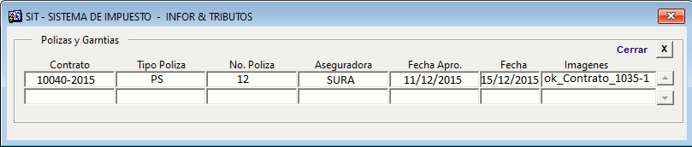

*Imagen 50 Pólizas y Garantías*

No. Contratos: Se va a mostrar el número de identificación único para este contrato.

Tipo Póliza: Se va a mostrar el tipo de póliza.

No Póliza: Se va a mostrar el número de la póliza.

Aseguradora: Se va a mostrar la aseguradora encargada de la póliza.

Fecha Apro: Se muestra la fecha del día que se aprobó la póliza y la garantía.

Fecha: Se muestra la fecha del día que se realizó la póliza.

Imagen: Se visualizará el contrato.

## Gestión de Solicitudes de Liq. E.S.E.

## 1.5.1. Acceso a la opción

Para acceder a esta opción se debe ingresar por el Menú de Procesos de Usuario, luego hacer doble clic en Liquidación y por último en Gestión de Solicitudes de Liq. E.S.E.



*Imagen 60 Acceso a la opción Gestión de Solicitudes de Liq. E.S.E.*

Al ingresar a la opción se muestra la siguiente forma:

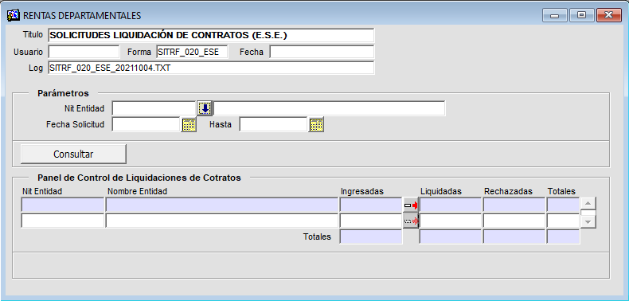

*Imagen 61 Gestión de Solicitudes de Liq. E.S.E.*

## 1.4.2. Funcionalidad

Para realizar una consulta de contratos, debe digitar las características que especifica o identifica a esta solicitud de contratos a liquidar y dar clic en el botón .

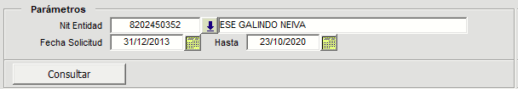

*Imagen 62 Consulta*

Al dar clic en el botón consulta, mostrará en la parte inferior de la ventana la información coincidente con los parámetros de búsqueda diligenciados

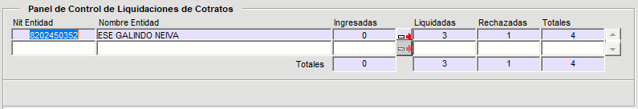

*Imagen 63 Resultado Consulta*

Se muestra la información consultada en la siguiente columnas:

Nit Entidades: Se muestra el número de identificación tributario**.**

Nombre Entidad: Se visualiza el nombre de entidad tributario.

Ingresadas: Se muestra el número de total de contratos pendientes a liquidar.

Liquidadas: Se visualiza el número de contratos liquidados.

Rechazadas: Se muestra el número de contratos rechazados.

Totales: Se muestra la cantidad total de contratos liquidados y rechazados.

Al dar clic en la opción  **,** comienza realizar el proceso de solicitud de contratos pendientes a liquidar.